МУНИЦИПАЛЬНОЕ бюджетное УЧРЕЖДЕНИЕ
«УПРАВЛЕНИЕ ОБРАЗОВАНИЯ»
АДМИНИСТРАЦИИ ШЕЛКОВСКОГО МУНИЦИПАЛЬНОГО РАЙОНА ЧР
МБОУ «НОВОЩЕДРИНСКАЯ СОШ»
366111 Чеченская Республика, Шелковской район, ст. Новощедринская, ул. Ленина, 57.

Справка
01.10.- 27.10. 2018г. зав. библиотекойТовсултановой М.А. были проведены внеклассные мероприятия, посвящённые Международному Дню школьных библиотек.
Цели:
1.Повышение престижа чтения среди детей;
2.Популяризация деятельности библиотек в процессе поддержки и продвижения детского чтения.
3.Создание условий для формирования у обучающихся интереса к чтению, посещению библиотек.
4. Формировать нравственный багаж ребенка.
5.Привлечение новых читателей в библиотеки.
Задачи:
1.Закрепить знания учащихся по данной теме;
2. Развивать внимание, мышление, память, речь;
3. Воспитывать любовь к чтению;
4.Разработка и проведение мероприятия, направлены на повышение престижа чтения у школьников.
Оборудование: мультимедиа проектор, электронная презентация «Город Грозный», «Моя игра»,компьютерный видеоролик «Гимн библиотеки».
Музыкальное сопровождение: песня Т. Боковой «Гимн библиотеки», «Читайте ребята».
1-3.10. Была оформлена выставки книг «Ислам – религия мира и добра».1-25.10. Была проведена акция «Подари книгу школе». 4-5. 10. Была оформлена книжная выставка «Учитель, перед именем твоим». Была использована литература, имеющаяся в библиотечном фонде. 4 10. Был проведён конкурс стихов , посвящённых дню учителя. 5.10.Оказывалась помощь в организации литературно-музыкальной композиции «Дорогим учителям – посвящается».5.10. Было организовано совместно с ОДТ, литературно- музыкальное, внеклассное мероприятие, построенное на просмотре презентации, «Грозный- город мой родной», 3-8 кл. классах. Учащиеся познакомились с историей города Грозного. Дети выступали- пели песни и рассказывали стихи, посвящённые г. Грозному. 4-6.10. Оказывалась помощь в организации праздника ко дню рождения, президента ЧР - Р.А. Кадырова. 8.-10.10.Была оформлена выставка книг «Осень в поэзии». 13.10. Литературно-музыкальное, внеклассное мероприятие, встреча с поэтом и писателем ЧР- Давдиевым А.С. Презентация его новой книги «Хилийша, адамаш, къинхетаме». Давдиев А.С. познакомил присутствующих с содержанием своей книги, учащиеся задавали писателю много вопросов связанных с его творчеством. 15.10. В библиотеке прошёл конкурс рисунков на тему «Мой любимый сказочный герой». Учащиеся с интересом выполнили это задание. 16.10. Учащиеся 2-3кл. посетили сельскую библиотеку, где с ними была проведена беседа на тему: «Бережное отношение к книгам». Ребята ещё раз повторили правила обращения с книгой, познакомились с детской литературой, имеющейся в сельской библиотеке. 19.10. В 8-х классах была проведена - «Своя игра». Ребята с интересом отвечали на поставленные вопросы. 23.10. Библиотекарем, было проведено внеклассное мероприятие во 2 -х кл.- «Читающая мама», родителями учащихся были прочитаны для малышей сказки. Лучшей читающей маме учащиеся громче всех аплодировали, так они определили в конце лучшую читающую маму. В конце ребята пересказали услышанные сказки и ответили на вопросы, по прочитанному. 24.10. Рейд по сохранности книг и учебников, были проверены учебники 1-11 классов на наличие обложек. Результаты рейда были зачитаны на линейке. 27.10. Был проведён библиотечный урок с первоклашками на тему « Библиотека- дом открывающий мир». Была проведена беседа о правилах обращения с книгами. Затем была проведена сказочная викторина. 26.10. Была оформлена выставки книг «Во славу отечества».27.10. Игра – викторина «Найди ответ в книжке». На полке словарей и справочников, учащиеся находили ответы на вопросы.
Книги играют огромную роль в жизни человека. Они вызывают у детей множество эмоций: радость, переживания, сострадание. Именно книги учат добру, справедливости, открывают красоту окружающего мира, прививают любовь к жизни.
Книга - это бесконечные часы удовольствия, приятное занятие в свободное время, источник полезной информации. В книгах опыт множества людей, решивших многочисленные жизненные проблемы, на которые они потратили многие годы. Пожелавшему освоить этот опыт самостоятельно и быстро следует только найти необходимую книгу и прочитать.

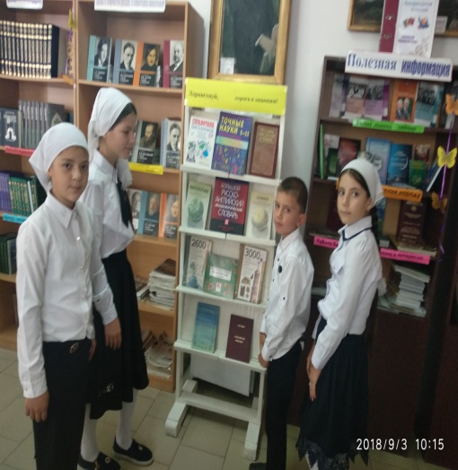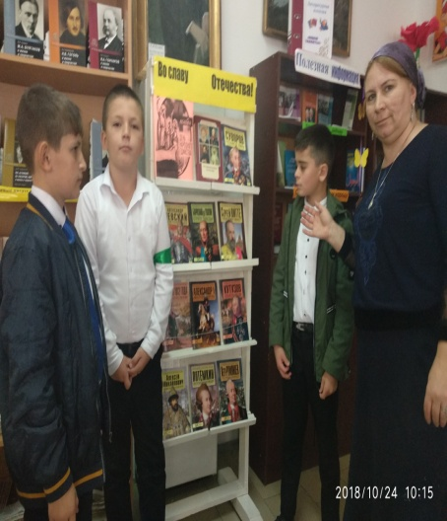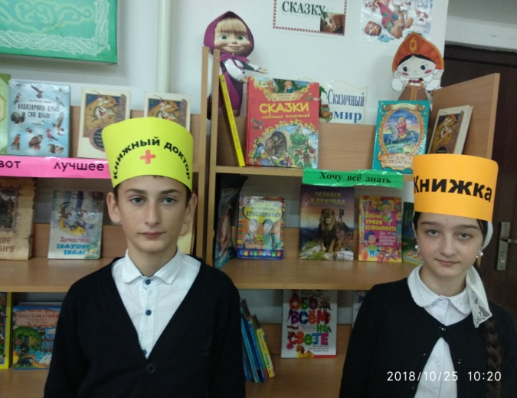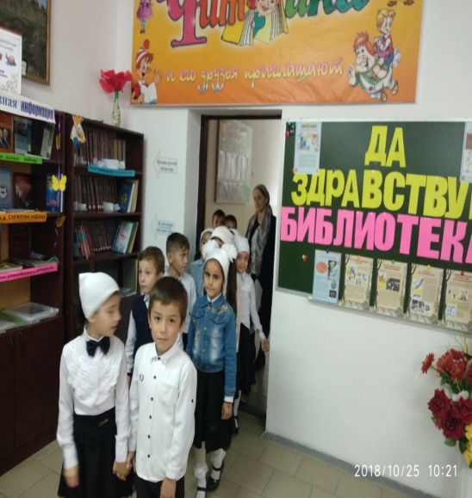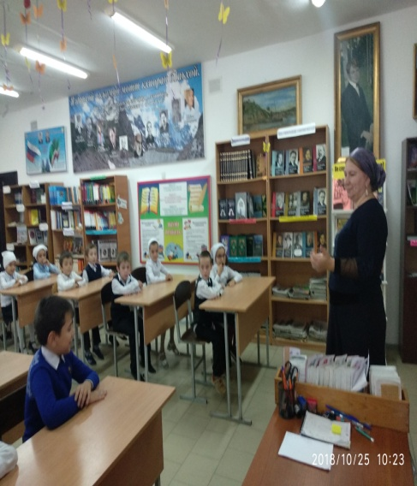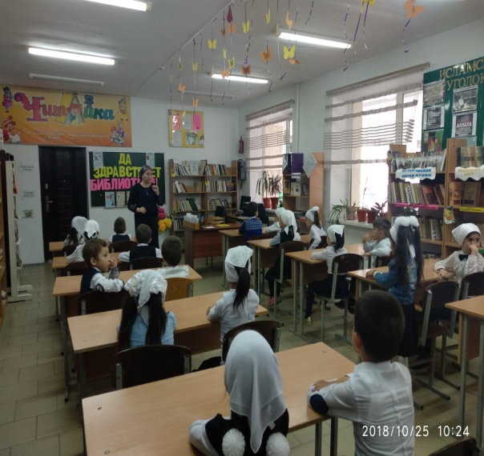
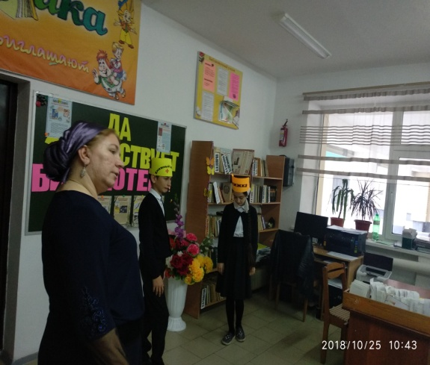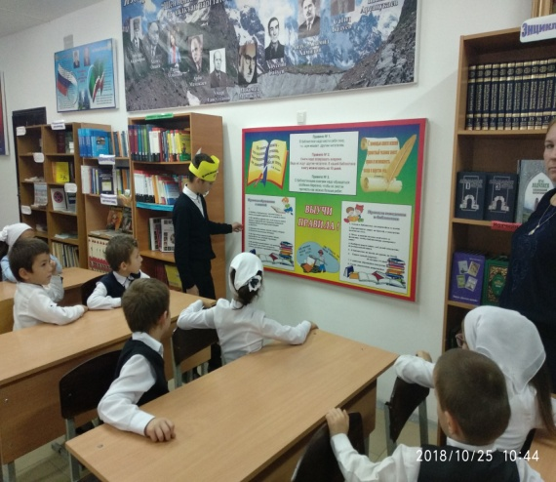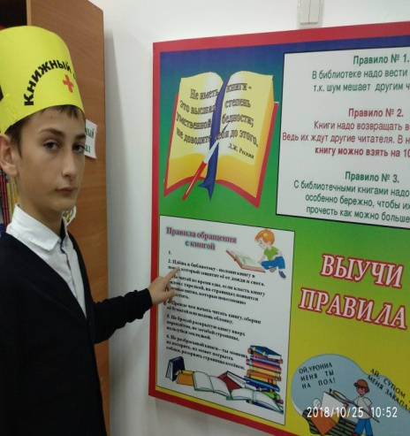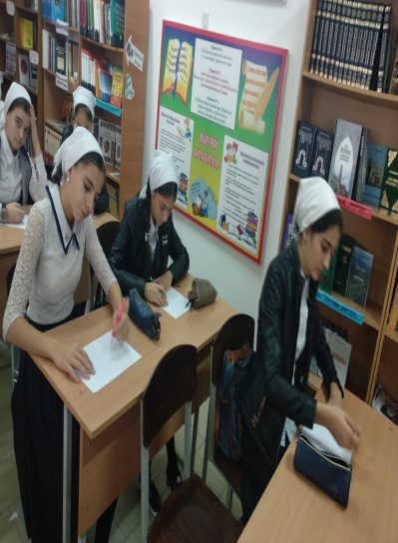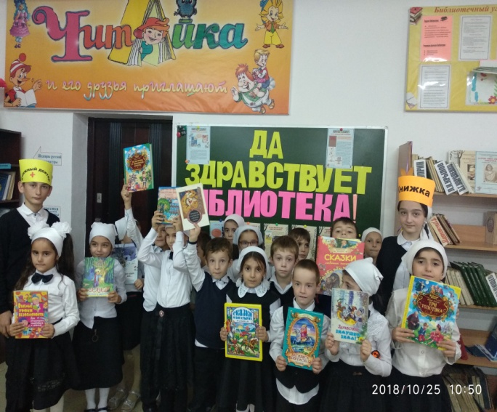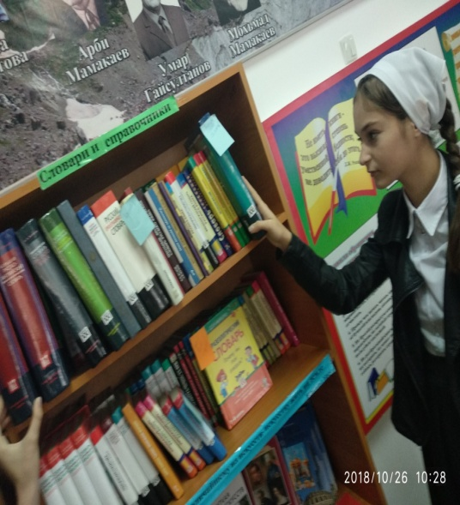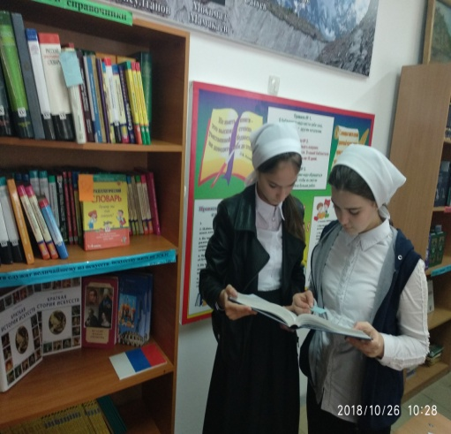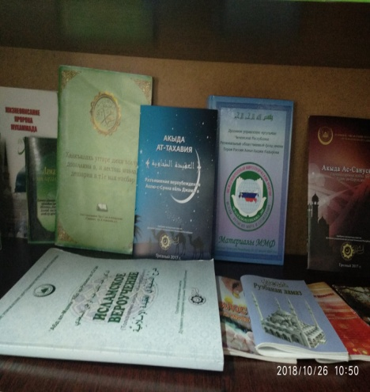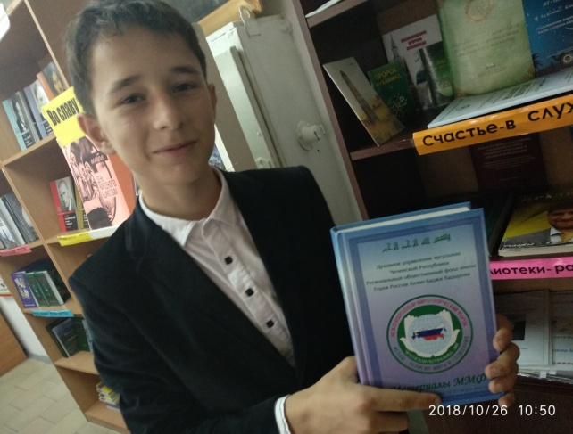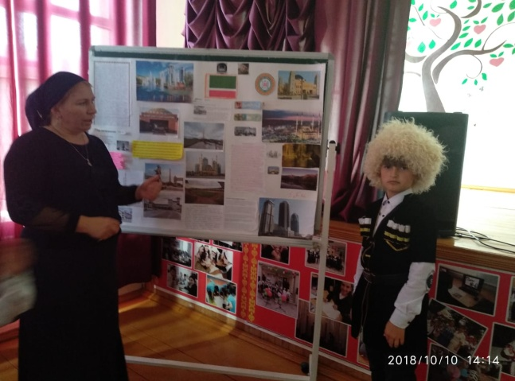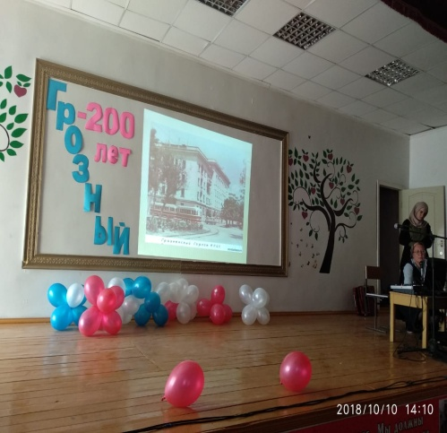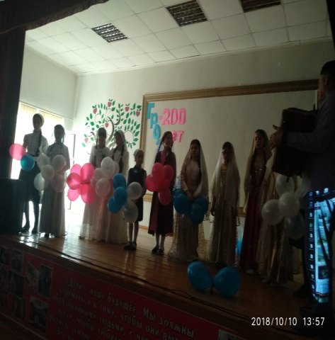

Библиотекарь:___________________________/Товсултанова М.А.

